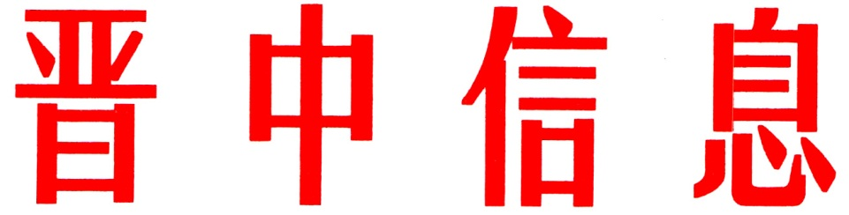

（176）
中共晋中市委办公室 2023年9月14日

左权县“四个凝心聚力”
全面贯彻落实全市组织工作会议精神

党的二十大对深入推进新时代党的建设新的伟大工程作出战略部署，为全面落实新时代党的建设总要求和新时代党的组织路线提供了重要遵循。左权县全面贯彻落实全市组织工作会议精神，突出“四个凝心聚力”，盯主责、守主业、强担当，为新时代党的组织路线高质量发展提供坚强保证。
一、在政治和忠诚上凝心聚力，推动党员干部教育更加务实。一是突出政治强党性。把“学思想”作为主题教育第一位的任务和贯穿始终的主线，提升党员干部教育成效。始终坚持将学习习近平新时代中国特色社会主义思想作为首课主课，持续用党的创新理论武装思想，教育引导党员干部树立正确的人生观、价值观、政绩观，在学习中坚定理想、锤炼品格、增强党性。二是突出忠诚强本领。始终坚持将习近平总书记重要讲话重要指示精神作为党员干部教育培训的“第一课”，增强认识、解决具体事务的能力，将具体行动落实到中央部署上，保证思想政治行动的高度一致，突出政治忠诚、政治担当。
二、在高素质和专业化上凝心聚力，推动干部队伍建设更加科学。一是持续优化干部选育。以“实干实绩”导向，统筹抓好干部“选育管用”，建设忠诚干净担当的高素质干部队伍。以《2019-2023年全国党政领导班子建设规划纲要》为指导，调整配备领导班子，实施《左权县选拔培养优秀年轻干部实施方案》，储备干部，推动干部选育工作优质发展。二是持续优化干部日常管理监督。以党员干部谈心谈话为切口，公务员（事业）党委平时考核、年度考核为重要依据，进一步夯实日常监督实效。持续优化激励实效，突出正向激励，发挥职务与职级并行制度优势，牢固树立面向基层一线、凭实绩晋升导向。三是持续优化公务员队伍建设。认真落实《公务员法》，强化以事考人、以事用人实效，持续推动公务员队伍高素质、专业化建设水平。
三、在点面结合和质效并重上凝心聚力，推动“清漳善治”党建品牌更加扎实。一是围绕星级化管理，构建农村干部管理体系。以《左权县村（社区）党组织书记星级化管理实施细则》《左权县村党组织书记参照乡镇事业编制人员核定报酬待遇工作方案（试行）》，建立评星体系，全面落实“一诺三评一考”机制，提升管理实效。二是聚焦产业经营，发展新型农村集体经济。利用新型农村集体经济补助资金，发展玉米颗粒羊饲料加工、羊托管养殖项目等，补全延长产业链，带动集体经济经营性收入增长，推动村集体经济与全县产业发展相融合。三是开展三大行动，提升村级组织规范化建设水平。开展软弱涣散村党组织整顿提升，村“两委”班子届中分析，村级活动场所提升工程，全方位提升基层党组织规范化建设标准，着力打造“清漳善治”农村基层党建品牌。
四、在引育和服务上凝心聚力，推动人才强县格局更加明显。一是加强政策支持和宣传力度，在“引”上彰显温度。始终坚持党管人才不动摇，以高素质人才推动县域高质量发展。围绕左权县发展的人才刚性需求，精准引进教育、医疗等方面人才，让教育更优，医疗更好，人民更满意。二是加强本土人才的培育和激励，在“育”上彰显力度。通过强化党的二十大宣讲、拓宽人才培训渠道、外出调研取经等方式精心培育，让本土人才队伍更强壮。三是加强各领域人才精准使用，在“用”上彰显维度。着眼人才培养与产业发展，搭建“外乡”和“本土”连心桥，铸造干事创业平台，依托高校人才资源、科技成果富集等优势，推动左权建设目标。四是加强人才服务管理，在“管”上彰显尺度。始终将人才的服务管理牢牢抓在手上，发挥人才工作联席会议引领作用，在人才国情研修班上给予支持，用好人才专项资金，把住房、体检、产业扶持等“小事”做实，打造左权人才服务品牌。

（市委办信息科根据左权县委报送信息整理）

主送：各县（区、市）委、政府，市直有关单位。
如有批示或需详情，请与市委办公室信息科联系。 电话：2636111

